**机械类**-**钳工操作考试评分标准**

钳工操作考试评分标准由工件质量和职业素养（现场操作规范）两部分组成。考试总分为工件质量分与职业素养（现场操作规范）分之和。

**一、工件质量评分标准**

1. 工件质量分的配分

公布的工件质量评分标准（评分样表）中每一项评分项目（对应试题加工表面特征类型）为一个配分值区间；

考试使用的工件质量评分标准中每一项评分项目（对应试题图样标注要素）为一个确定的配分数值。

2. 工件质量分的评定

考试结束后由评定人员测量工件各评分项目的实际要素，填写检测结果，根据评定标准评定该项目的得分，各项得分之和即为工件质量分。

**二、职业素养（现场操作规范）评分标准**

在考试过程中由评定人员按现场操作规范评定，单项分值按评分标准扣完为止。

若出现否决项则职业素养（现场操作规范）评分总分按零分计。

**三、考试时间及考试停止**

操作考试时间150分钟，包括工件加工与交卷、考试结束前的工位清理、卫生工作等。

以下情况考生必须立即停止考试：

1．考评人员指出考生严重违反安全操作规程。

2．考试时间结束。

3．发生重大安全事故，终止考试。

**四、考试说明**

1．考件材料和考试所使用的设备由考点统一准备。

2．考试所使用的工、刀、量、辅具等由考点统一准备。

3. 公布的考场准备单样表为考生考前培训参考用，正式的考场准备通知单根据考点实际情况可能略有调整，不再公布。

4. 考试过程中如发生因考生操作失误引起设备损坏情况，设备维修费用由参加考试的学校和学生共同承担，社会考生则由考生本人承担。

5. 考试中考生使用的劳保用品（工作服、防护眼镜、三防安全鞋）由考生自行准备。

**机械类—钳工考场准备通知单（样表）**

**一、材料准备**

|  |  |  |  |  |
| --- | --- | --- | --- | --- |
| 序号 | 材料名称 | 规 格 | 数 量 | 备 注 |
| 1 | Q235 | 见备料图 | 每位考生1件 | 按实际考生人数准备 |

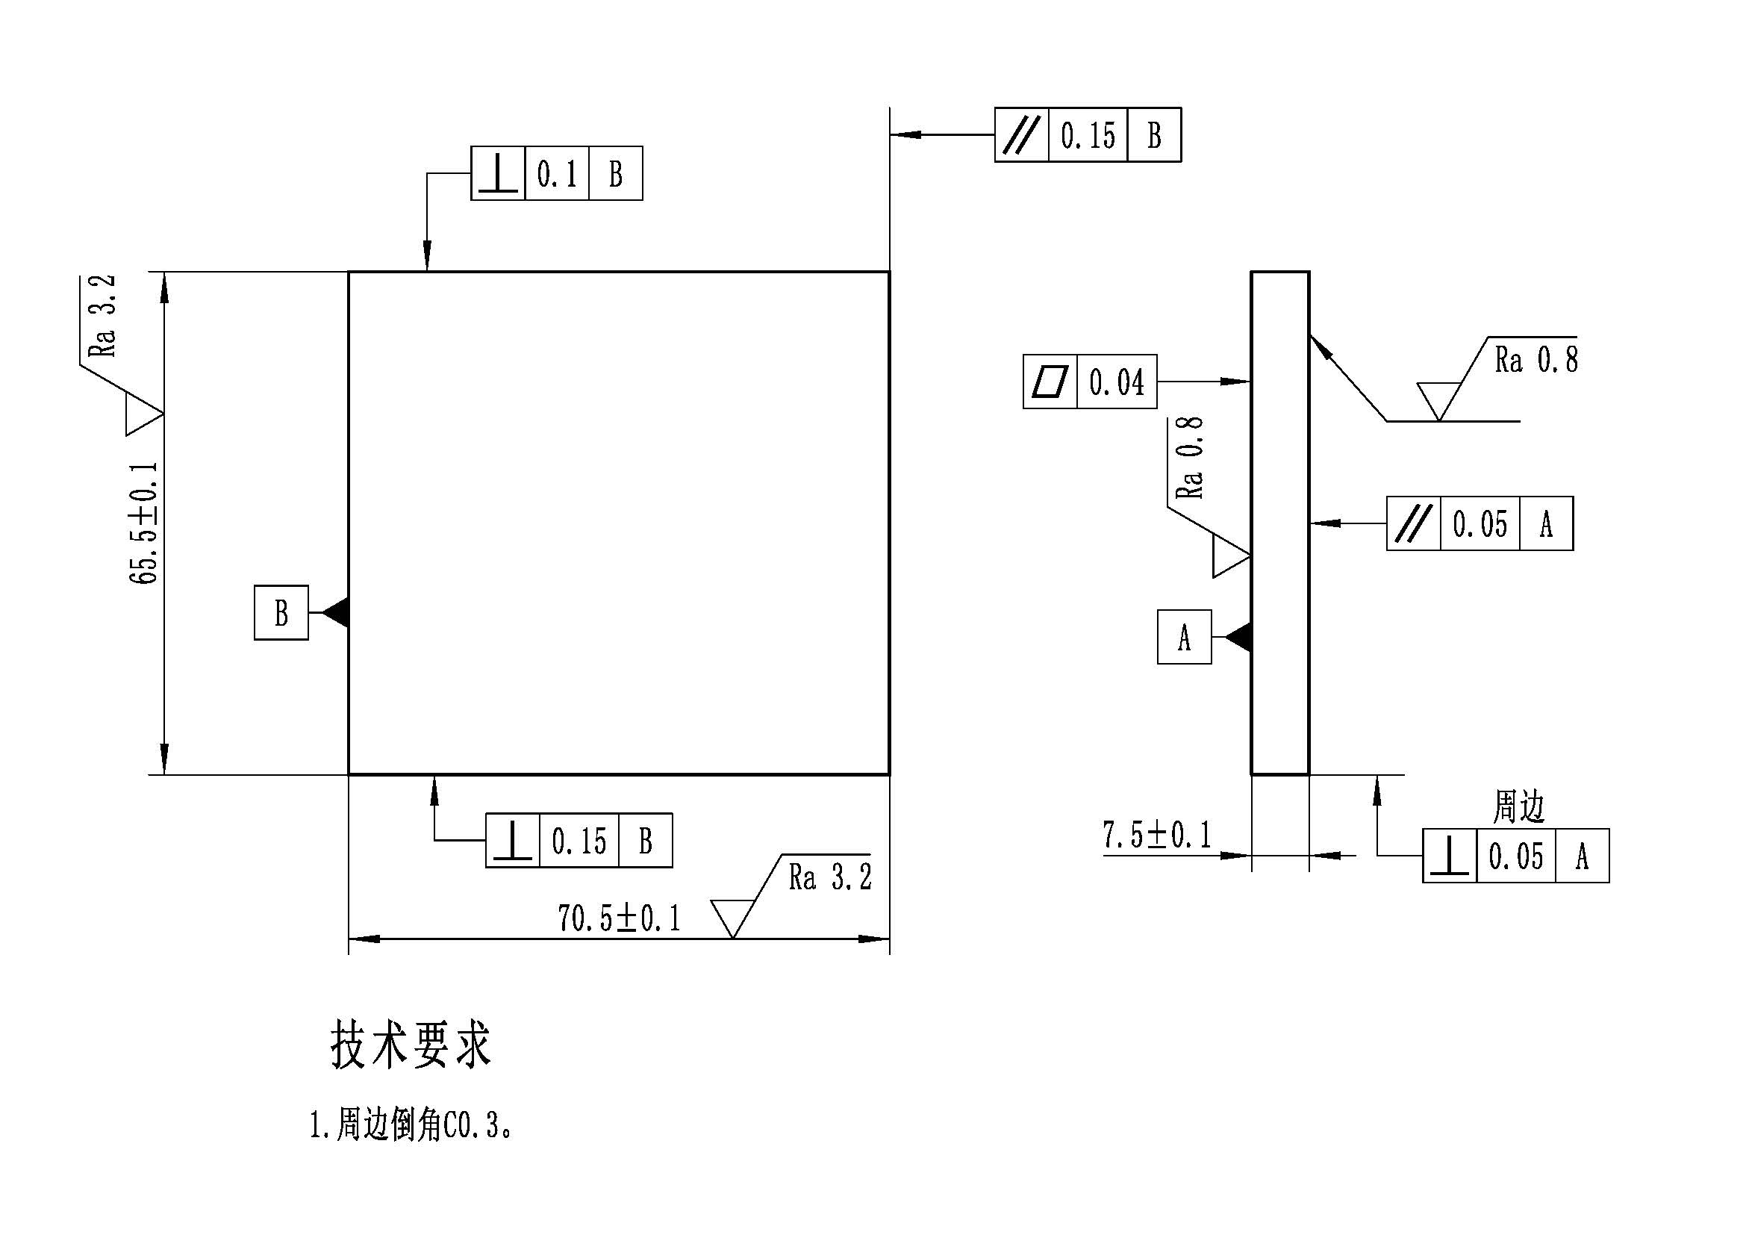

备料图

**二、设备准备**

|  |  |  |  |  |  |
| --- | --- | --- | --- | --- | --- |
| 序号 | 设备名称 | 规 格（mm） | 数 量 | 备 注 | 厂家 |
| 1 | 划线平台 | 600×800 | 每4-6人1块 | 或300×300小型平台，每人1块 |  |
| 2 | 方箱 | 200×200×200 | 每4-6人1个 | 或90°靠铁、100×100×100小方箱，每人1块 |  |
| 3 | 台式钻床 | Z4112 | 每3-4人1台 | 或同类钻床 |  |
| 4 | 平口钳 | 125 | 每3-4人1个 | 与台钻配套 |  |
| 5 | 台虎钳 | 125 | 根据考试人数定 | 工位中间设安全网 |  |
| 6 | 软钳口 |  | 每台虎钳1副 |  |  |
| 7 | 台式  砂轮机 | 250 | 共2-4台 | 白钢玉砂轮 |  |
| 8 | 游标  高度尺 | 0～300(或0～200） | 每个方箱配2把 | 划线用，若小型平台每人1把 | 上量、哈量或成量 |

**三、工、量、刀具准备（除了注明以外，均为每个工位）**

|  |  |  |  |  |  |  |  |  |  |  |  |  |
| --- | --- | --- | --- | --- | --- | --- | --- | --- | --- | --- | --- | --- |
| **类别** | **序号** | | **名称** | | **规格** | | | **精度** | | **数量** | **备注** | |
| 量具 | 1 | | 游标卡尺 | | 0～150mm | | | 0.02 | | 1 | 上量、哈量或成量 | |
| 2 | | 深度游标卡尺 | | 0～200mm | | | 0.02 | | 1 | 上量、哈量或成量 | |
| 3 | | 直角尺 | | 100×63mm | | | 一级 | | 1 | 上量、哈量或成量 | |
| 4 | | 万能角度尺 | | 0～320° | | | 2′ | | 1 | 上量、哈量或成量 | |
| 5 | | 刀口尺 | | 125mm | | | 一级 | | 1 | 上量、哈量或成量 | |
| 6 | | R规 | | R1～R15mm | | |  | | 1 |  | |
| 7 | | 钢直尺 | | 150mm | | |  | | 1 |  | |
| 8 | | 塞尺 | | 0.02～1mm | | |  | | 1 | 上量、哈量或成量 | |
| 9 | | 极限量规 | | Φ6H8 | | |  | | 1 | 上量、哈量或成量 | |
| 10 | | 螺纹塞规 | | M8 | | |  | | 1 | 上量、哈量或成量 | |
|  | | | | | | | | | | | | |
| 工具  刀具 | 11 | 直柄麻花钻 | | Φ3.5（2支），Φ5.8，Φ5.9,Φ6.8,  Φ7.8 | | | | | | 已刃磨 | 其余  各1支 | 上工 |
| 12 | 直柄倒角钻 | | Φ8.3（90°） | | | | | |  | 1支 |  |
| 12 | 直柄圆柱铰刀(配铰手） | | Φ6H8 | | | | | |  | 1副 | 上工 |
| 13 | 丝锥（配铰手） | | M8 | | | | | |  | 1支 | 上工 |
| 14 | 锯条 | | 中齿（每25长度18牙，齿距1.4） | | | | | |  | 4条 | 上海牌 |
| 15 | 锯弓 | | 300可调式手用锯弓 | | | | | |  | 1 |  |
| 16 | 錾子 | | 刃宽约15 | | | | | | 已刃磨 | 1 |  |
| 17 | 手锤 | | 圆头，0.45kg | | | | | |  | 1 |  |
| 18 | 锉刀刷 | | 细铜丝(或细钢丝）刷 | | | | | |  | 1 |  |
| 19 | 平锉 | | 300或250（1号纹或2号纹） | | | | | |  | 1/人 | 杭锉牌 |
| 20 | 200或150（3号纹或4号纹） | | | | | |  | 1/人 | 杭锉牌 |
| 21 | 三角锉 | | 150或200（1号纹或2号纹） | | | | | |  | 1 | 杭锉牌 |
| 22 | 150或200（3号纹或4号纹） | | | | | |  | 1 | 杭锉牌 |
| 23 | 划针 | |  | | | | | | 已刃磨 | 1 |  |
| 24 | 样冲 | |  | | | | | | 已刃磨 | 1 |  |
| 25 | 划线圆规 | |  | | | | | | 已刃磨 | 1 |  |
|  | | | | | | | | | | | | |
| 其他 | 26 | 毛刷 | | | |  |  | | 1 | |  | |
| 27 | 电刻笔 | | | |  |  | | 1台/考场 | |  | |
| 28 | 蓝油（淡金水） | | | |  |  | | 若干 | |  | |
| 29 | 机油壶 | | | |  |  | | 1 | | 装机油 | |
| 30 | 签字笔 | | | |  |  | | 油性 | |  | |

**机械类—钳工现场操作规范评分表**

准考证号 考试场次 工位号

|  |  |  |  |  |  |
| --- | --- | --- | --- | --- | --- |
| **序号** | **评定项目** | **分值** | **评分标准** | **扣分** | **得分** |
| 1 | 工量刃具与设备使用 | 20 | 1.量具掉地上每次扣2分 |  |  |
| 2.工量刃具使用不当或摆放混乱扣2分 |  |
| 3.划针当样冲使用扣2分 |  |
| 4.锯条限用4条，每增加1条扣3分 |  |
| 5.锉刀损坏要求换新锉刀扣4分 |  |
| 6.刀具损坏每支扣3分 |  |
| 7.钻削时工件或平口钳飞出扣3分 |  |
| 8.台钻切削用量选用不当扣2分 |  |
| 9.钻削超程损坏平口钳扣3分 |  |
| 2 | 安全文  明生产 | 10 | 1.未穿工作服扣10分 |  |  |
| 2.未穿三防安全鞋扣10分 |  |
| 3.工作服穿戴不整齐不规范扣3分 |  |
| 4.操作时发生人身安全小事故扣3分 |  |
| 5.交卷后不清理工位扣5分 |  |
| 6.操作机床时未佩戴防护眼镜（不可用其他眼镜代替）扣2分/次 |  |
| 3 | 否决项 | 本项目出现任意一项，按零分处理 | 1.不服从考试安排 |  |  |
| 2.严重违反安全与文明生产规程 |  |
| 3.违反设备操作规程 |  |
| 4.发生重大事故 |  |
| 5.未在工件上留下任何加工痕迹 |  |
| **合 计** | | |  |  |  |
| 考试过程记录 | | |  |  |  |
| 考生签名 | | |  |  |  |
| 考评人员签名 | | |  | 日期 |  |

**机械类—钳工工件质量评分表（样表）**

|  |  |  |  |  |  |  |
| --- | --- | --- | --- | --- | --- | --- |
| **序号** | **项目** | **检测内容** | **配分** | **评分标准** | **检测结果** | **得分** |
| 1 | 长度、深度 | 10-18个 | 60-88分 | 每超差0.05扣3分 |  |  |
| 每超差0.01扣3分 |  |  |
| 超差不得分 |  |  |
| 2 | 角度尺寸 | 1-3个 | 2-6分 | 每超差10’扣1分 |  |  |
| 3 | 孔与  相关尺寸 | 4-12个 | 12-24分 | 超差不得分 |  |  |
| 位置尺寸超差不得分 |  |  |
| 4 | 几何公差 | 2-4个 | 8-16分 | 角度尺透光法检查  每超差0.02扣1分  超差不得分 |  |  |
| 5 | 外观 | 表面粗糙度 | 3-10分 | 每处超差扣1分 |  |  |
| 孔口与周边倒角 | 3-10分 | 每处超差扣0.5分 |  |  |
| 合 计 | | | 120分 |  |  | |
| 考评人员签名 | | |  | | | |